Nome: Eduardo Zirbell
Atividade 8:
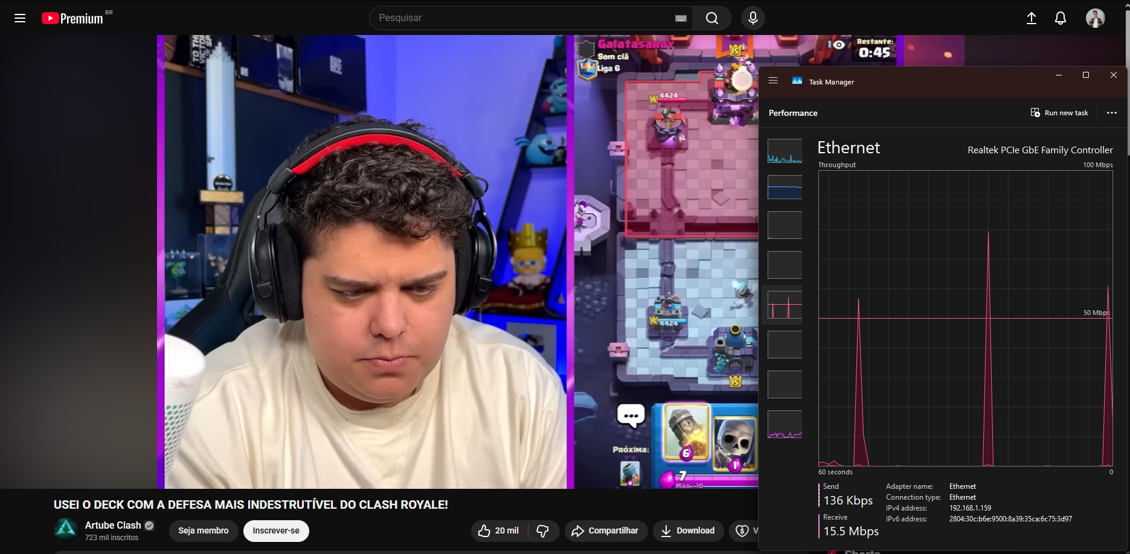
Streaming: Youtube
Resolução do vídeo: 1080p ou Full HD
Navegador: Opera GX
Taxas:
- Mínimo: 8Kbps
- Máximo: 100Mbps
- Média habitual: 20Mbps

Atividade 9: 
O registro utilizado no teste foi meu nome somente, e está disponível para registro.

Atividade 10:
